Урок №1/5
Тема: Основні поняття теорії графів
Мета:
навчальна:
- ознайомити учнів з основними поняттями теорії графів, з визначенням графа;
- розглянути типи графів і підграфи, основні теореми теорії графів;
- вчити цілеспрямовано застосовувати основні поняття теорії графів при розв’язуванні задач.
розвивальна:
- розвивати самостійне творче ставлення до роботи;
- розвивати вміння робити висновки;
- розвивати системність мислення;
виховна:
- виховувати в учнів інформаційну культуру під час роботи з комп’ютером;
- формувати інтерес до теорії графів;
- формувати навички само- і взаємооцінювання.
Тип уроку: засвоєння нових знань.
Обладнання: персональний комп’ютер.
Програмне забезпечення: операційна система Windows, графічний редактор CorelDRAW.
ХІД УРОКУ

I. Організаційний етап
- Привітання.
- Підготовка учнів до уроку.
- Реєстрація в журналах обліку часу.

II. Актуалізація опорних знань
Фронтальне опитування (слайд 1)
- Що називають структурами даних?
- Яким чином проста змінна відображається на пам’ять комп’ютера?
- Що представляє собою структура даних «масив»?
- Дайте означення структури даних «стек».
- Яка структура даних називається чергою?

III. Мотивація навчальної діяльності
Ми знаємо, що довкілля – це сукупність великої кількості живих та неживих об’єктів. Об’єктами, наприклад, є: комп’ютер, встановлений на вашому робочому місці; річка, яка тече у вашому селі; книжка на вашому столі; лисиця, що знаходиться в зоопарку, комп’ютерна мережа та ін.
Більшість об’єктів є складними системами.
Якщо абстрагуватися від специфіки наповнення або призначення тих або інших об’єктів, наприклад, трубопроводів, мережі доріг, авіаліній, які з’єднують населені пункти, то неважко відзначити загальне, що їх об’єднує – це наявність множини деяких об’єктів, між якими існує або не існує цілком певне, достатньо просте співвідношення (зв’язок).
Подібні властивості мають електричні кола, структурні формули хімічних сполук, географічні карти.
Демонстрація слайдів презентації (слайди 2-4)

IV. Постановка навчального завдання та оголошення теми уроку
Сьогодні ми ознайомимося з основними поняттями теорії графів. А тему і мету нашого уроку ви бачите на мультимедійній дошці. (слайд 5)

V. Вивчення нового матеріалу
Учні записують тему та план навчального матеріалу уроку в зошити.
План викладення навчального матеріалу (слайд 6)
- Основні поняття теорії графів
- Визначення графа
- Деякі типи графів
Розповідь вчителя
Під час опису будови систем, що складаються із пов’язаних між собою елементів, часто використовують графічні схеми, зображаючи чи елементи точками (кругами, прямокутниками тощо), а зв’язки між ними – лініями або стрілками, що з’єднують елементи. Спільною для більшості задач про пошук шляхів, визначення послідовності дій тощо є можливість відображення об’єктів дослідження у вигляді певної кількості точок (іменованих, тобто таких, кожна з яких має ім’я, номер, тобто ідентифікатор) і певної кількості відрізків (прямої або кривої), що з’єднують їх. Таке відображення об’єкта називають графом.
Граф є важливою складовою математичних моделей у найрізноманітніших галузях науки і практики і самі можуть розглядатися як моделі.
У математиці найбільш очевидний приклад графа – будь-який многогранник у тривимірному просторі. Вершини будь-якого многогранника можна розглядати як елементи певної множини, а його ребра – як зв’язки між цими елементами. При цьому ми абстрагуємось від того, як реально розташовано елементи многогранника в просторі, і залишаємо тільки дані про те, які вершини з’єднано ребрами.
На графах зручно розглядати типові алгоритми, на яких ґрунтується програмування найрізноманітніших завдань, які на перший погляд є зовсім несхожими між собою.
Вважають, що поняття графа і «задач на графі» виникли з «задачі про кенігсберзькі мости». Місто Кенігсберг (нині – Калінінград), яке виникло ще в VIII столітті, складалось із трьох незалежних міських поселень та кількох невеличких селищ, розташованих на островах та берегах річки Прегель. Місто поділялося на чотири головні частини. Для зв’язку між частинами міста вже в XIV столітті почали будувати мости, яки було збудовано сім. Місцеві жителі склали таку загадку: як пройти всіма мостами так, щоб не пройти жодним з них двічі. Городяни і гості міста намагалися розв’язати цю задачу як теоретично, так і практично, під час прогулянок. Але нікому це не вдавалося, хоча ніхто і не міг довести, що це неможливо. Леонард Ейлер у листі до італійського математика Маріоні написав, що зміг знайти правило, керуючись яким можна розв’язати цю задачу.
Інтерактивна вправа «Ажурна пилка»
- Інструктування. Вчитель розповідає учням про мету вправи за методом «Ажурна пилка», правила, послідовність дій і кількість часу на виконання завдання.
- Учні отримують картку одного з кольорів (синього, зеленого або фіолетового), об’єднуються у три «домашні» групи, за кольорами. Завдання для груп: ознайомитися з наведеним теоретичним матеріалом.
Зміст карток
Сині картки
Графом називається сукупність точок (вершин) і ліній (ребер), що їх з'єднують.
Можна також ще сказати, що графом називається сукупність точок і ліній, в якій кінці кожної лінії належать множині точок.
Якщо ребро з'єднує дві вершини, то кажуть, що воно інцидентне цим вершинам, а вершини, які з'єднані таким ребром, називаються суміжними. Якщо кінці ребра належать одній вершині, то таке ребро називається петлею. На малюнку 8, а, ребро а є петлею.
Вершини, які не належать кінцям жодного з ребер у графі, називаються ізольованими. Прикладом ізольованої вершини на малюнку 8, а є вершина А. Граф, який складається лише з ізольованих вершин, називається нуль-графом (мал. 8, б). До речі, а чи може в графі існувати ребро без вершин? Ні, лінія, хоча б один із кінців якої не належить множині вершин графа, не є ребром.
Граф, у якому будь-яка пара вершин з'єднана ребрами, називається повним (мал.8, в).
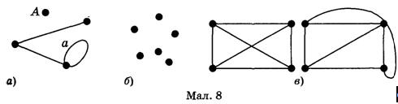
Якщо всі вершини і ребра графа знаходяться в одній площині, то він називається плоским (мал. 9, а), у протилежному випадку - просторовим (мал. 9, б).
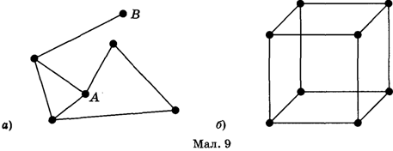
Степенем вершини будемо називати число ребер, яким належить ця вершина. Або ще можна сказати, що степенем вершини називається кількість ребер, інцидентних даній вершині. Позначається степінь вершини а як Р(а). Наприклад, вершина А (мал. 9, а) має степінь 3, а вершина В - степінь 1: Р(А) = 3; Р(В) = 1.
Нехай задано граф з N вершинами, які позначені a₁, a₂, ..., a_{N}. Кажуть, що існує шлях від вершини а_{і} до вершини а_{j}, якщо існує послідовність ребер, яка з’єднує вершини а_{і} та а_{j}. З малюнка 10 видно, що існує шлях між вершинами А та В, оскільки існує така послідовність ребер, що їх з'єднує. У свою чергу кажуть, що вершини а_{i} та а_{j} - є зв'язними, якщо існує шлях від а_{i} до а_{j}. Це означає, що вищеназвані вершини А та В є зв'язними. А от вершини А та С, а також В та С з малюнка 10 – незв’язні, оскільки не існує жодного шляху, яким можна було б дістатися від однієї з указаних вершин до іншої.
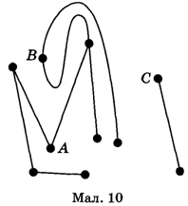

Надалі будемо називати граф зв'язним, якщо будь-яка пара його вершин зв’язна. Зрозуміло, що повний граф завжди є зв'язним, але не всякий зв'язний граф є повним. Прикладом може бути будь-який багатокутник: він зв'язний, але не повний (мал. 11, а). Але якщо у цьому багатокутнику провести всі діагоналі, то отримаємо повний зв'язний граф (мал. 11, б).
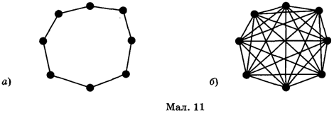
Зелені картки
Введемо ще один термін: циклом називається шлях, в якому збігаються початкова і кінцева вершини. На малюнку 12 зображено граф, який для кожної вершини має по кілька циклів. Наприклад, для вершини 1 існує 6 циклів: (1-2, 2-5, 5-3, 3-1), (1-3, 3-7, 7-4, 4-1), (1-3, 3-5, 5-6, 6-3, 3-1), (1-2,5, 5-6, 6-3, 3-1), (1-2, 2-5, 5-6, 6-3, 3-7, 7-4, 4-1), (1-3, 5, 5-6, 6-3, 3-7, 7-4, 4-1).
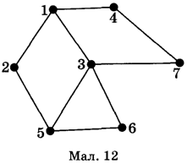
Якщо цикл через кожну вершину проходить лише один раз, то такий цикл називається простим. Як видно з малюнка 12, для вершини 1 існує чотири простих цикли: (1-2, 2-5, 5-3, 3-1), (1-3, 3-7, 7-4, 4-1), (1-2, 2-5, 5-6, 6-3, 3-1), (1-2, 2-5, 5-6, 6-3, 3-7, 7-4, 4-1).
Довжиною шляху (циклу) називається кількість ребер цього шляху (циклу). На малюнку 12 для кожного вказаного циклу вершини 1 неважко порахувати довжину: 4, 4, 5, 5, 7, 7.
Граф, який не має жодного циклу, називається деревом (мал. 13). Кілька дерев, які не мають спільних вершин, називаються лісом (мал. 14).
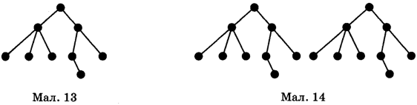
Досі ми говорили про графи, у яких ребра не мають орієнтації, тобто на малюнку 12 ребра 1-2 та 2-1 - не можна розрізнити. Однак не в усіх задачах таке обмеження нас влаштовуватиме. Наприклад, якщо йтиметься про географічну відстань між двома містами, то у цьому випадку нас, можливо, і не буде цікавити напрям руху між ними. Але якщо метою задачі є визначення економії палива на цьому відрізку шляху, а один населений пункт розміщений на горі, другий - в низині, то ребра 1-2 та 2-1 будуть різними і для них необхідно стрілкою вказувати напрям. Такий граф, у якому для всіх ребер вказано напрям, називається орієнтованим, або орграфом (мал. 15).
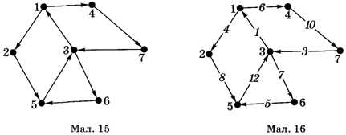

Жовті картки
Для неорієнтованого ребра графа порядок, в якому вказуються вершини, які воно з’єднує, неважливий. Для орієнтованого ребра першою вказується вершина, з якої воно виходить. В орграфі також існує поняття орієнтованого шляху: це послідовність ребер між двома вершинами з урахуванням їхньої орієнтації. Шлях в орграфі, який є циклом, називається орієнтованим циклом. До речі, порівняно з неорієнтованим графом, зображеним на малюнку 12, в орієнтованому графі (мал. 15) для вершини 1 існує вже тільки два орієнтованих цикли: (1-2, 2-5, 5-3, 3-1) та (1-4, 4-7, 7-3, 3-1). Вони ж одночасно є простими. Зв'язність орієнтованого графа визначається без урахування орієнтації його ребер.
Для орієнтованих графів специфічним є визначення степенів вершин. Для кожної з них окремо визначається вхідний степінь, що дорівнює кількості ребер, які входять у вершину, і вихідний степінь, що визначається кількістю ребер, які виходять із неї. Сума вхідного і вихідного степенів вершини орієнтованого графа називається степенем цієї вершини.
Якщо ж у графі вказана ще й «вага» кожного ребра, то такий граф називається зваженим. Тобто існують неорієнтовані зважені графи та орієнтовані зважені графи (мал. 16). Прикладом може бути задача, коли задається напрям руху дорогами між населеними пунктами та вартість перевезення ними деякого вантажу.
Слід ввести поняття ще двох специфічних графів, з якими нам доведеться мати справу під час розв'язання задач. Це ейлерів та гамільтонів графи.
Граф називається ейлеровим, якщо у ньому можна повернутися в ту саму вершину, з якої ми вийшли, обійшовши кожне з ребер тільки один раз. Існують також відповідно поняття ейлерових шляхів та циклів у графі.
Граф називається гамільтоновим, якщо у ньому можна повернутися в ту саму вершину, з якої ми вийшли, обійшовши кожну з вершин тільки один раз. Зрозуміло, що можна говорити про існування гамільтонових шляхів та циклів у графі.

VI. Перевірка розуміння вивченого
Метод «Мікрофон»
- Що таке граф? З яких елементів він складається?
- Які вершини називають інцедентними ребрам?
- Які вершини називають суміжними?
- Які вершини називають ізольованими?
- Який граф називають плоским, а який – просторовим?
- Які вершини графа називають зв’язаними?
- Що називають циклом у графі?
- Який граф називають деревом, а який – лісом?
- Який граф називають орієнтованим, або орграфом?
- Які числа називають вхідним степенем та вихідним степенем для вершини у орграфі?
- Який граф називають зваженим?
- Який граф називають ейлеревим?
- Який граф називають гамільтоновим?

VII. Застосування знань та навичок
Практичні вправи на комп’ютері
- Намалюйте, використовуючи векторний графічний редактор CorelDRAW, як граф, трикутник, тетраедр, куб.
- Намалюйте схему станцій метрополітену, степені вершин графу, що є його моделлю, однакові (можна передбачити наявність кільцевої лінії).
Взаємоперевірка та оцінювання результатів
Виконання вправ для зняття втоми очей та м’язового напруження

VIII. Узагальнення та систематизація знань
Підбиття підсумків
Отже, на уроці ми розглянули основні поняття теорії графів, навчились графічно зображувати вершини та ребра графа.

IX. Повідомлення домашнього завдання
- Вивчити теоретичний матеріал до уроку.
- Які з названих об’єктів можуть бути відображені у вигляді графів: крамниці, що належать одній компанії; транспортна система України; яблука на дереві; вода у посудині? Обґрунтуйте відповідь. (слайд 7)

